ПОЛОЖЕНИЕ
о проведении забега
LOVE RUN «Осенний бег»

1.ОБЩИЕ ПОЛОЖЕНИЯ
Забег проводится с целью:
— пропаганды здорового образа жизни среди населения;
— пропаганда оздоровительного бега, как активного вида отдыха;
— укрепление здоровья населения.
Задачей сзабега является привлечение внимания граждан к любительским забегам, воспитание культуры активного отдыха среди населения.

2. МЕСТО И СРОКИ ПРОВЕДЕНИЯ МЕРОПРИЯТИЯ
Забег проводится 21 октября 2018 года в г. Владивостоке.
Старт и Финиш дистанций располагается по адресу: г.Владивосток, ул. Канал поселок 1, стр. 29. База отдыха «Оранж» - https://www.vl.ru/bo-oranzh
В центре проведения мероприятия можно будет припарковать автомобиль, переодеться и после забега выпить чай.

3. РУКОВОДСТВО ПРОВЕДЕНИЯ МЕРОПРИЯТИЯ
Руководство подготовкой и проведением Забега осуществляется школой правильного спорта – «I LOVE SUPERSPORT»
Контакты организатора – 89841953954 Алена

4. ПРОГРАММА МЕРОПРИЯТИЯ*
Программа Забега*:
8:00-8:45 Регистрация – Выдача стартовых номеров (стартовый номера выдаются при наличии справки и документа удостоверяющего личность)
9:00 - Разминка
9 :15 Старт дистанций 5 и 10 км

5. УЧАСТНИКИ МЕРОПРИЯТИЯ
К участию допускаются жители Приморского края, субъектов Российской Федерации, а также других стран, оплатившие предварительную регистрацию.
К участию допускаются бегуны, не имеющие противопоказаний по состоянию здоровья, которое подтверждается медицинской справкой о том, что они здоровы и/или могут заниматься физической культурой, заверенной подписью врача.
Количество участников ограничено.
Лимит участников 100 человек:
5 км – 50 человек
10 км – 50 человек
К дистанции 5 км допускаются:
- любители и спортсмены в возрасте от 18 лет и старше.
К дистанции 10 км допускаются:
- любители и спортсмены в возрасте от 14 лет и старше.
Возраст участника забега определяется на момент фактической даты проведения мероприятия.
Лимит прохождения дистанции 1 час 40 минут.
Участники, не дошедшие до отметки финиша, по истечению лимита времени, снимаются с дистанции, их результат не засчитывается.

6. ОБЕСПЕЧЕНИЕ БЕЗОПАСНОСТИ УЧАСТНИКОВ И ЗРИТЕЛЕЙ
Организатор мероприятия обеспечивает безопасность участников и зрителей во время мероприятия.
На площадке мероприятия дежурит врач, на трассе – волонтеры-медики.
Во избежание травм и недопущения нарушения техники безопасности, участники должны иметь спортивную обувь и одежу, а также не блокировать слух посредством наушников.
На трассе забега запрещается выбрасывать бумагу, стаканчики, бутылки, крышки от бутылок и прочий мусор. Весь мусор разрешается выбрасывать только в специально приготовленные контейнеры, либо нести с собой к месту финиша. Данное требование относится ко всем участникам забега, судьям, волонтерам, техническому персоналу, журналистам и сопровождающим.

7. ОСОБЕННОСТИ ТРАССЫ И НЕОБХОДИМОЕ СНАРЯЖЕНИЕ
Дистанция Забега будет проходить по асфальтовой дороге от п. Канал
Во время забега могут меняться погодные условия, в том числе смена направления ветра и возможны осадки. Важно предусмотреть правильную и удобную экипировку.
Всем участникам забега настоятельно рекомендуется иметь при себе следующие вещи и спортивную экипировку.
Обувь:
— беговые кроссовки.
Низ:
— удобные спортивные штаны, шорты или тайтсы, не сковывающие движения.
Верх:
— удобная, не сковывающие движения спортивная майка, футболка с короткими или длинными рукавами, из влагоотводящей ткани и ветровка.
Голова:
— спортивный головной убор, защищающий от ветра;
— солнцезащитные очки (по желанию).
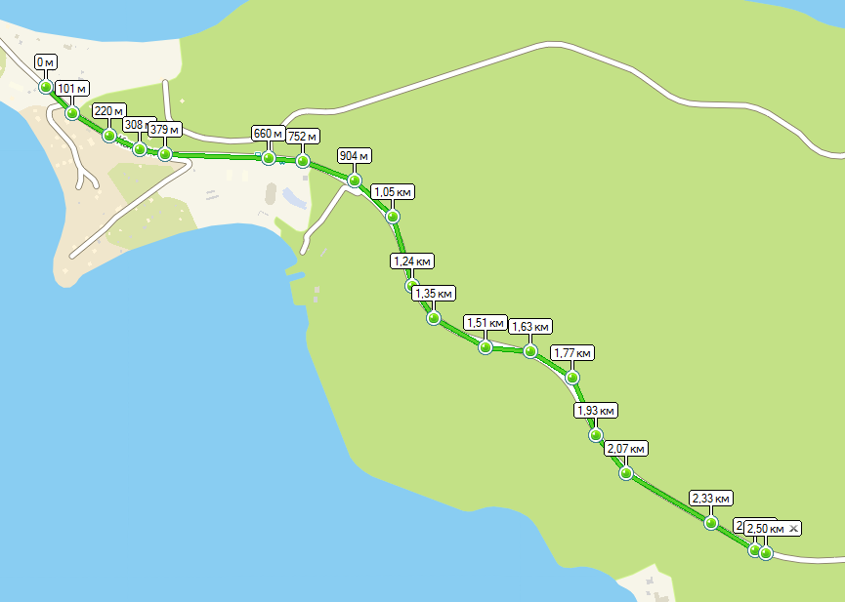

8. ОПРЕДЕЛЕНИЕ РЕЗУЛЬТАТОВ
Фиксация времени не осуществляется. Ваш результат – победа над собой и положительные эмоции.

9. НАГРАЖДЕНИЕ
Победители и призеры дистанций награждаются Медалями от Школы правильного бега.

10.УСЛОВИЯ ФИНАНСИРОВАНИЕ
Все расходы по подготовке и проведению Забега оплачиваются за счёт стартовых взносов участников.
Расходы по участию в забеге (стартовые взносы, суточные, проезд, питание, проживание, прокат необходимого снаряжения) несут командирующие организации или сами участники.
Стартовые взносы*:
1000 рублей/человека на любую дистанцию, для любой категории участников.
Стартовые взносы в случае отказа участника от участия в мероприятии не возвращаются, заявки не перерегистрируются на других участников.

11. ЗАЯВКИ
Для участия в мероприятии необходимо подать предварительно онлайн заявку и оплатить стартовый взнос на сайте до 20 октября 2018 г.
Получение стартового пакета осуществляется с 08:00 до 08:45 утра 21 октября на месте проведения мероприятия.
Участниками предоставляются:
-удостоверение личности;
-мед.справка о здоровье.

12. КОНТАКТЫ
Контакты организатора Забега – 89841953954 Алена
Электронная почта: vladivostok@iloverunning.ru

*Организатор оставляет за собой возможность до 20 октября 2018 года внести незначительные изменения в Положение.

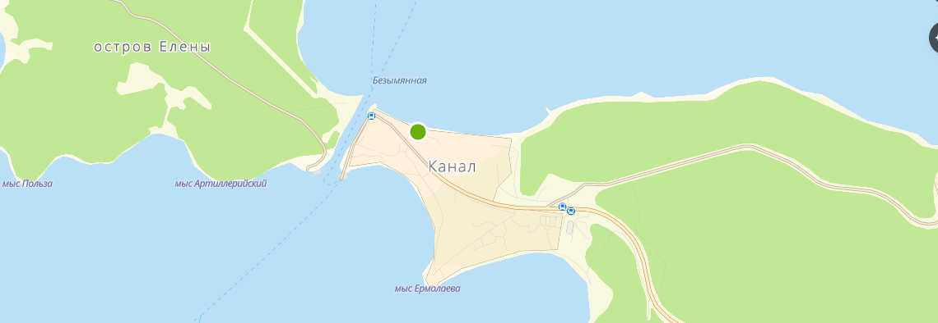

ДАННОЕ ПОЛОЖЕНИЕ ЯВЛЯЕТСЯ ОФИЦИАЛЬНЫМ
ВЫЗОВОМ НА ЗАБЕГ

